## 24.02.22 9АБ клас вчитель: Артемюк Н.А.

## Тема. Електронна таблиця як засіб подання відомостей про однотипні об’єкти. Умовне форматування

**Після цього заняття потрібно вміти:**

* Інтерпретувати деякі види електронних таблиць як набори відомостей про однотипні об’єкти.
* Застосовувати умовне форматування для унаочнення даних, що задовольняють певні умови

**Повторюємо**

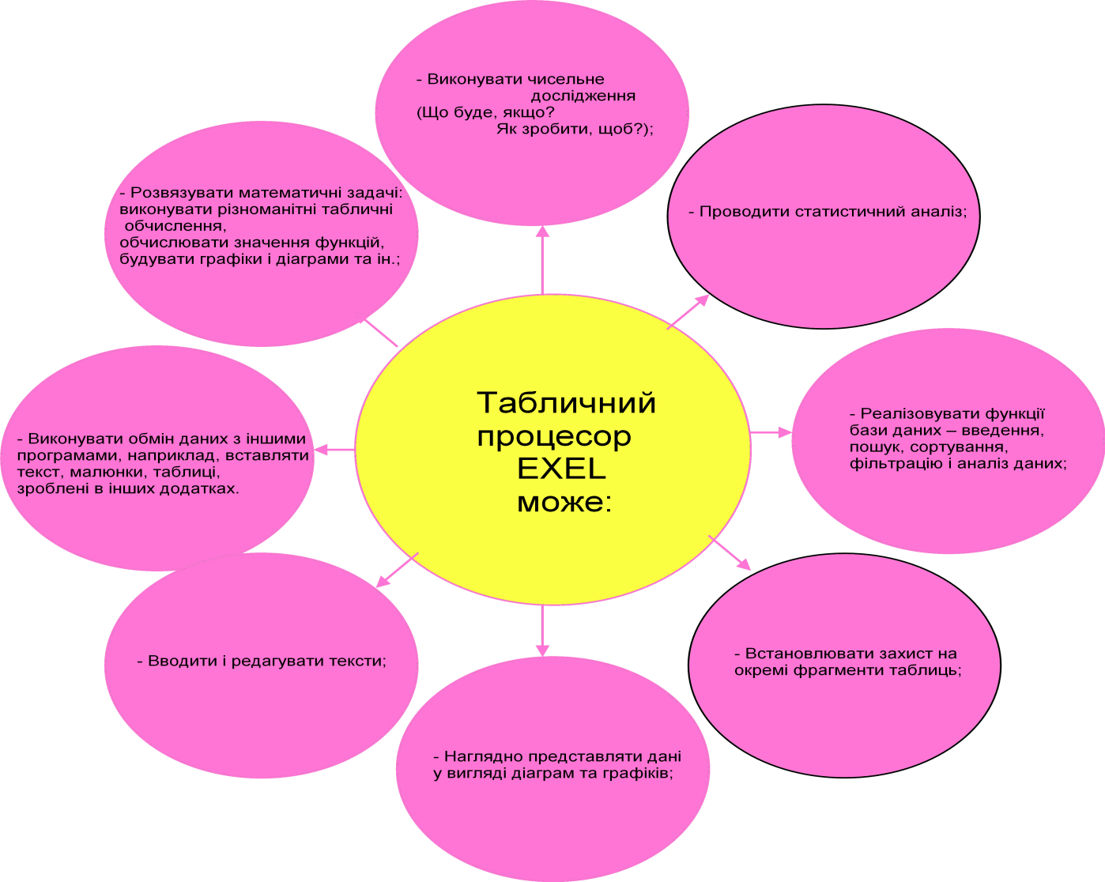

**Ознайомтеся з інформацією**

***Електронні таблиці*** (табличні процесори) – це прикладне програмне забезпечення спільного призначення, яке використовується для обробки даних, представлених у табличній формі . Електронна таблиця (ЕТ) дозволяє зберігати в табличній формі велику кількість вхідних даних, результатів, а також зв’язків (алгебраїчних і логічних співвідношень) між ними. При зміні вхідних даних всі результати автоматично перераховуються і заносяться в таблицю. Такі таблиці можна переглядати, змінювати, записувати на носії зовнішньої пам’яті для зберігання, роздруковувати на принтері.

**Таблиця** – це форма організації даних по рядкам і стовпцям.

ЕТ – комп’ютерний еквівалент звичайної таблиці.

Табличний процесор – це комплекс програм, призначений для створення і обробки електронних таблиць.

В комірках таблиці можуть бути записані данні різних типів: текст, дати, числа, формули та ін.

Головна перевага ЕТ – можливість миттєвого перерахунку усіх даних, пов’язаних формульними залежностями, при зміні значення будь-якого компоненту таблиці.

Ідея створення електронних таблиць виникла досить давно – в 1979 р. Перша електронна таблиця була призначена для раціональних економічних обчислень і не відрізнялась різноманітністю функцій. Час йшов, один табличний процесор змінював інший, більш досконалий і в наш час найбільш популярним став табличний процесор Excel, розроблений компанією Microsoft.

**Перегляньте навчальне відео за посиланням**

[**https://youtu.be/6el0XhOSqKc**](https://youtu.be/6el0XhOSqKc)

**Виконайте тренувальну вправу**

[**https://learningapps.org/watch?v=pua0qbpik**](https://learningapps.org/watch?v=pua0qbpik)

**Завдання**

*Роботу бажано виконувати у Google таблицях.*

Відформатуйте таблицю за зразком наведеним на рисунку. Надайте вчителю доступ для перегляду файлу з роботою.

|  | **Розкладуроків на понеділок у 11 класах** | | | |
| --- | --- | --- | --- | --- |
|  |  | **10А** | **10Б** | **10В** |
| ***П***  ***о***  ***н***  ***е***  ***д***  ***і***  ***л***  ***о***  ***к*** | **І урок** | **Історія України** | **Геометрія** | **Всесвітня історія** |
| **ІІ урок** | **Інформатика** | **Фізика** | **Алгебра** |
| **ІІІ урок** | **Інформатика** | **Українська література** | **Алгебра** |
| **ІV урок** | **Українська мова** | **Фізкультура** | **Географія** |
| **V урок** | **Українська література** | **Інформатика** | **Фізкультура** |
| **VІ урок** | **Українська література** | **Англійська мова** | **Інформатика** |
| **VІІ урок** | **Фізкультура** | **Хімія** | **Українська література** |

**Ознайомтеся з інформацією**

**Умовний формат**

***Умовний формат* —** це формат (наприклад візерунок комірки або колір шрифту), який Microsoft Excel автоматично застосовує до комірки. якщо виконується зазначена умова.

***Додавання, зміна або видалення умовних форматів***

1. Виборіть комірки, для яких потрібно додати, змінити або вида­лити умовне форматування.

2. У меню *Формат* виберіть команду *Умовне форматування.*

3. Викопайте відповідну дію.

***Додавання умовного формату***

Для використ~~а~~ння значень виділених комірок як умов форматування необхідно вибрати параметр значення, вибрати операцію порівняння, а потім ввести стале значення або формулу. Перед формулою слід поставити знак рівності (=).

Для використання формули як умови форматування (для оцінки даних або умов, відмінних від значень виділених комірок) необхідно вибрати параметр *Формула,* а потім ввести формулу, яка набуває логічного значення TRUE або FALSE.

**Порядок подальших дій:**

• Натисніть кнопку *Формат*

• Виберіть тип форматування, який слід застосувати, якщо значення комірки відповідає умові або формула повертає значення TRUE

• Щоб додати іншу умову, натисніть кнопку *Додати,* а потім повторіть кроки.

Можна вказати не більше за три умови. Якщо жодна з указаних умов не набуває істинного значення, формат комірок не змінюється.

***Пошук комірок, які мають умовне форматування***

1. Щоб знайти всі комірки з умовним форматуванням, клацніть будь-яку комірку.

Щоб знайти комірки з установками умовного форматування, іден­тичними установкам певної комірки, клацніть певну комірку.

2. У меню *Правка* виберіть команду *Перейти.*

3.Натисніть кнопку *Виділити.*

4. Виберіть умовні формати.

5. Виконайте одну з таких дій.

Щоб знайти комірки з умовним форматуванням виберіть пара­метр усіх у групі *Перевірка даних.*

Щоб знайти комірки з однаковим умовним форматом, виберіть параметр цих самих у групі *Перевірка даних.*

***Створення першої формули умовного форматування***

Спочатку виберемо умовний формат для першої комірки даних, потім скопіюємо цей формат на весь діапазон. Виберемо команду *Умовне формату­вання* в меню *Формат.* Відкриється діалогове вікно *Умовне форматування.* У першому списку цього вікна вибрано пункт значення клацніть стрілку біля списку та виберіть пункт *Формула.*

Після вибору пункту *Формула* вигляд діалогового вікна зміниться. Замість полів *Між х і у* з'явиться велике поле для формули. Воно надає користувачеві широкі можливості. Тут можна ввести будь-яку бажану формулу, аби вона тільки давала результат ІСТИНА або ХИБНІСТЬ.

***Вибір кольору для виділення дубльованих комірок***

Тепер виберемо добре помітний формат для позначення всіх знайдених дублікатів. У діалоговому вікні *Умовне форматування* натисніть кнопку *Формат.*

Відкрийте вкладку *Вид* івиберіть яскравий колір заливки, на приклад червоний або жовтий. Натисніть кнопку ОК. щоб закрити діалогом вікно *Формат комірок.*

Вибраний формат буде показано у вікні зразка. Натисніть кнопку ОК, щоб закрити діалогове вікно *Умовне форматування.*

***Копіювання умовного формату до решти комірок***

Нам треба скопіювати умовно форматування з комірі А1 до решти комірок діапазону. Не залишаючи комірки А1 виберіть команду *Копіювати* в меню *Правка.* Натисни CTRL+пропуск, щоб виділити весь стовпець. Потім виберіть команду *Спеціальна вставка* в меню *Правка.* У вікні *Спеціальна вставка* виберіть перемикач *Формати* і натисніть кнопку ОК

Умовне форматування буде скопійовано до всіх комірок стовп­ця. Тепер нарешті ви можете побачити деякі комірки з кольоровою заливкою, яка вказує на наявність дублікатів.

Умовне форматування може обробляти до 65536 комірок, порівнюючи кожну окрему комірку з рештою 65535 комірками. З тех­нічної точки зору, формула на першому кроці мала б виглядати так: =C0UNT1F($A$2:$A$1761;A2)>1.

Крім того, копіюючи умовний формат до всього стовпця, можна було б виділити перед використанням команди Спеціально *вставка* лише комірки, які містять дані.

**Завдання**

За допомогою умовного форматування виділіть комірки із вмістом “Українська література”, спосіб виділення - на ваш розсуд.